Міністерство освіти та науки України

Національний технічний університет України “КПІ ім. Ігоря Сікорського”

Факультет інформатики та обчислювальної техніки

Кафедра автоматизованих систем обробки інформації і управління

**ЗВІТ**

про виконання

Комп’ютерного практикуму №5

на тему:

**«Застосування високорівневих засобів паралельного програмування для побудови алгоритмів імітації та дослідження їх ефективності»**

**Виконав:** студент групи ІС-63

Блінков Євген Миколайович

**Перевірив:** Професор АСОІУ.

Стеценко Інна В’ячеславівна

Київ 2019

**Завдання №1**

*Опис завдання*

З використанням пулу потоків побудувати алгоритм імітації багатоканальної системи масового обслуговування з обмеженою чергою, відтворюючи функціонування кожного каналу обслуговування в окремому потоці. Результатом виконання алгоритму є розраховані значення середньої довжини черги та ймовірності відмови. **20 балів.**

*Опис моделі СМО*

Для моделювання роботи багатоканальної системи масового обслуговування була вибрана СМО з 10 пристроями, в яких транзакти перебувають протягом 3000 мілісекунд, максимальною довжиною черги 20. Кількість транзактів в моделі складає 100 штук. Також вони рівномірно надходять в систему кожну 1 мілісекунду.

*Результат моделювання*

В результаті роботи програми, згідно Рис.1., було виявлено, що в даній моделі СМО середня довжина черги становить 4.391 од., а ймовірність відмови в обслуговуванні становить 78%.

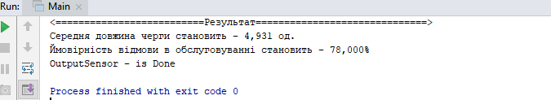

Рис.1 Результат роботи програми для завдання №1

**Завдання №2**

*Опис завдання*

З використанням багатопоточної технології організувати паралельне виконання прогонів імітаційної моделі СМО для отримання статистично значимої оцінки середньої довжини черги та ймовірності відмови. **20 балів.**

*Хід роботи*

Для отримання можливості проводити прогони моделі паралельно було створено окремий клас Modelling, в якому здійснюється запуск прогону моделі. Паралельний запуск прогонів здійснюється в класі Main, в якому спершу був створений пул потоків. Таким чином, клас Modelling передається в якості задачі одному з потоків пулу. Тому, після закінчення роботи всіх прогонів отримуються середні значення довжини черги та ймовірності відмови, які після цього виводяться на екран.

*Результат моделювання*

В результаті роботи програми, згідно Рис.2., можна побачити, що середня довжина черг у всіх прогонах становить 7.490 од., а середня ймовірність відмови становить 70%.

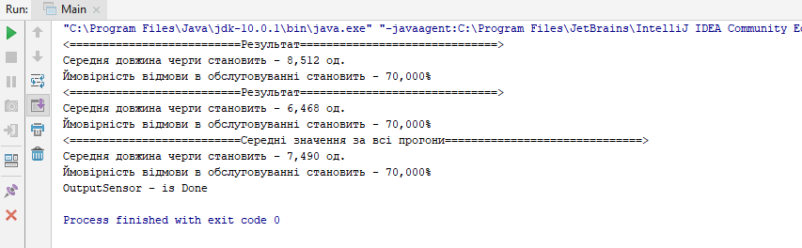

Рис.2 Результат роботи програми для завдання №2

**Завдання №3**

*Опис завдання*

Виводити результати імітаційного моделювання (стан моделі та чисельні значення вихідних змінних) в окремому потоці для динамічного відтворення імітації системи. **20 балів.**

*Хід роботи*

Для забезпечення динамічного відтворення імітації системи у програму були додані два класи: OutputSensor та OutputTransmitter.

Для роботи в класі OutputSensor створюється окремий потік. OutputSensor містить метод run(), який відповідає за безперевне зчитування вхідних даних типу Sting з класу OutputTransmitter. Після цього вся вхідна інформація виводиться на екран.

Клас OutputTransmitter дозволяє іншим класам в програмі, в яких відтворюється імітація системи, надсилати класу OutputSensor інформацію про поточний стан моделі та чисельні значення вхідних змінних

*Результат моделювання*

В результаті роботи програми, згідно Рис.3 та Рис. 4, ми можемо побачити, як відбувається імітаційне моделювання СМО

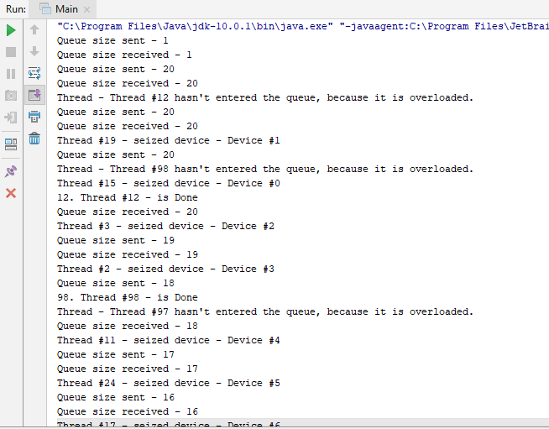

Рис.3 Результат роботи програми для завдання №3

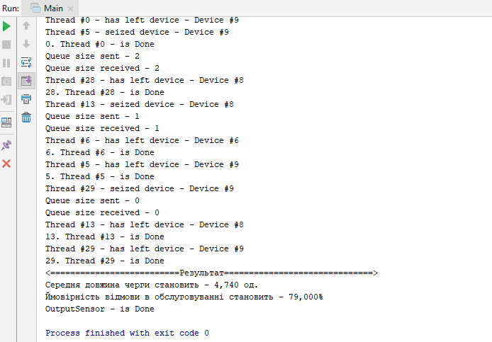

Рис.4 Результат роботи програми для завдання №3